Метрология
Преподаватель Копанева Т.А

kopaneva@vemst.ru
Задание для 2 курса
Группы КРИП-26Т
Выполнить в срок до 25 мая 2020 г.

Выполненную работу отправьте по emailkopaneva@vemst.ruв виде фото (скан) тетради по метрологии, где выполнена работа.

Готовую работу отправить по электронному адресу до 25 мая.

Не забудьте указать свои Фамилию Имя и группу!

Задание
- Лабораторная работа №4 «Измерение радиального биения валика индикатором».
- Прочитать информацию по теме лекции «Индикаторы. Устройство, назначение, как снимать показания» и ответить на вопросы в письменной форме у себя в тетради по метрологии.
- Ссылка на лекционный материал http://pkgto.ru/stati/223-indikatory-chasovogo-tipa-i-drugie-raznovidnosti-izmeritelnykh-golovok/
- Теоретический материал представлен в лекциях и ниже в задании.

Вопросы:
- Какие средства измерения называют измерительными головками?
- Индикатор – это….
- С какой целью используют индикаторы?
- Какой тип индикатора самый распространенный в машиностроении и приборостроении. Пример обозначения (маркировка).
- Какая передача преобразует поступательное перемещение наконечника во вращательное движение стрелки в индикаторе часового типа, изображенного на рис. 1
- Устройство индикатора прочитать и ознакомиться. И как им пользоваться. (прочитать материал).
- В индикаторе часового типа, что показывает:
большая стрелка ….
Маленькая стрелка …
- На какое расстояние переместится наконечник индикатора, если стрелка повернётся на три деления?
- Каким образом индикатор устанавливают на «Ноль»?
- Почему индикатор обязательно устанавливают в стойку или штатив при измерении?
- К какому типу относятся индикаторы с поворотным движением измерительного наконечника?
- Какой элемент индикатора воспринимает колебания размера детали?

Читайте теоретический материал.

Тема: «Изучение устройства индикаторов часового типа и его применение для контроля размеров детали»
Цель: изучить устройство индикатора часового типа, ознакомиться с его техническими и метрологическими данными; приобрести практические навыки по измерению геометрических параметров детали при ее контроле с использованием индикаторов часового типа.
Теоретический материал №1
Индикаторы часового типа являются стрелочными указателями с зубчатыми парами для передачи вращения между осями зубчатых колес. Индикатор состоит из корпуса, внутри которого расположены опоры скольжения подпружиненного реечного измерительного стержня 1, выходящего обоими концами наружу из круглого корпуса. Возвратно - поступательное движение стержня 1 преобразуется в круговое движение стрелки 5 посредством зубчатой рейки 3 и зубчатых колес 10, 9 и 8 таким образом, что при перемещении измерительного стержня 1 на 1мм стрелка 5, посаженная на одну ось с зубчатым колесом 8, сделает полный оборот.
Спиральная пружина 6 и зубчатое колесо 7 создают натяг в зубчатых сопряжениях, смещая боковой зазор в одном направлении. Пружина 2 выполняет три функции:
- создает натяг в соединении зубчатой рейки 3 и зубчатого колеса 8;
- обеспечивает возврат измерительного стержня 1 в исходное положение после окончания измерений;
- создает постоянное усилие воздействия на измеряемую деталь 11.
Для закрепления индикатора и обеспечения возможности измерения в труднодоступном месте используют кронштейн 14, стойку 13, инструментальную плиту 12, приспособления для крепления измеряемых деталей (центра, призмы) и др. Промышленность выпускает индикаторы с ценой деления 0, 01; 0,001; 0,002 мм с различными пределами измерений. Погрешность такого прибора соизмерима с ценой деления его шкалы.
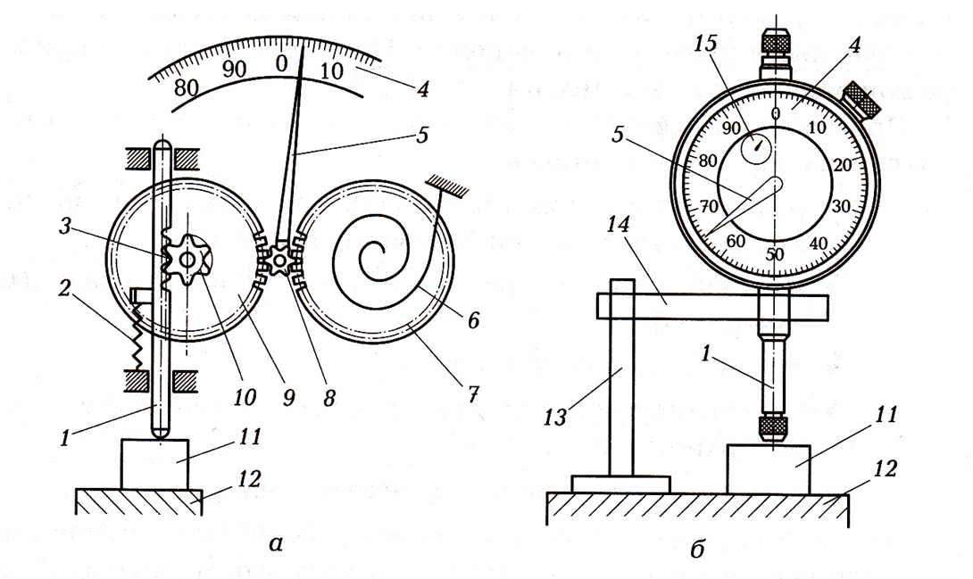
Рисунок 1. Индикатор часового типа

а – схема устройства; б – схема монтажа при измерениях;
1 – измерительный стержень; 2 – пружина; 3 – зубчатая рейка;
4 – шкала указателя для отсчета долей миллиметра; 5 – стрелка;
6 – спиральная пружина; 7,8, 9,10 – зубчатые колеса;
11 – измеряемая деталь; 12 – инструментальная плита;
13 – стойка; 14 – кронштейн; 15 – шкала указателя для отчета

Результат измерений можно отсчитывать по двум шкалам: целые миллиметры – по маленькой шкале 15 со стрелкой, а доли миллиметра – по большой шкале 4 со стрелкой 5.
Применяют индикаторы часового типа для измерения геометрических параметров деталей:
- радиального и торцевого биения поверхностей вращения относительно оси базовой поверхности;
- наружных или внутренних размеров (диаметр вала или отверстия);
- глубины отверстия или паза;
- перпендикулярности двух плоских поверхностей.
При всех перечисленных измерениях рабочий ход измерительного стержня настолько мал, что стрелка указателя не совершает полный оборот, а лишь отклоняется влево или вправо на некоторый угол.
Погрешность индикатора можно определить с помощью набора концевых мер длины.

Теоретический материал №2
Рычажно–механические приборы преобразуют малые отклонения размеров изделий в удобные для отсчета перемещения стрелки по шкале. Основные типы рычажно–механических передач, используемых в приборах:
зубчатые;
рычажные;
рычажно–зубчатые;
пружинные;
рычажно–пружинные.
Рычажно–механические приборы делятся на три основные группы:
1)измерительные головки – съемные отсчетные устройства, предназначенные для оснащения приборов и контрольно–измерительных приспособлений;
2)приборы со съемными отсчетными устройствами – индикаторные скобы, нутромеры, глубиномеры и др.;
3)приборы со встроенными отсчетными устройствами – рычажные скобы, рычажные микрометры и др.
Приборы применяют для измерения диаметральных и линейных размеров, а также отклонений формы и расположения поверхностей (или осей). Как правило, их используют для измерения методом сравнения с мерой. Если размеры изделий меньше диапазона показаний прибора, то применяют метод непосредственной оценки.

Индикаторы часового типа (зубчатые измерительные головки) с ценой деления 0,01 мм по ГОСТу 577 изготавливают следующих основных типов:
ИЧ 02, ИЧ 05, ИЧ 10, ИЧ 25 и ИЧ 50 – перемещение измерительного стержня параллельно плоскости расположения шкалы, диапазоны измерений соответственно 0 - 2, 0 - 5, 0 - 10, 0- 25, 0 - 50 мм;
ИТ 02 – перемещение стержня перпендикулярно к плоскости расположения шкалы и диапазон измерений 0 - 2 мм.
Наибольший диаметр индикатора Dmax не должен превышать:
42 мм – для индикаторов с диапазоном измерения 0-2 мм;
60 мм – для индикаторов с диапазоном измерения 0-5, 0-10 мм;
100 мм – для индикаторов с диапазоном измерения 0-25 мм.

Устройство индикатора типа ИЧ показано на рисунке.
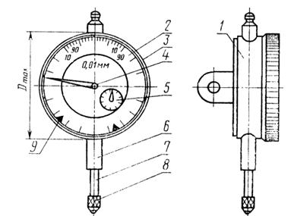
На лицевой стороне корпуса 1 расположен циферблат 2 со шкалой и ободок 3. В центре циферблата установлена стрелка 4 и ниже указатель 5 числа оборотов стрелки. С корпусом 1 жестко связана гильза 6, в которой перемещается измерительный стержень 7 с наконечником 8. В верхней части корпуса выступает головка измерительного стержня.Гильза 6 и ушко, которое расположено с задней стороны корпуса, служат для крепления индикатора на стойках, штативах и приспособлениях. Поворотом ободка 3, на котором закреплен циферблат, стрелку совмещают с любым делением шкалы (чаще с нулевым). За головку стержень отводят при установке изделия под измерительный наконечник.

Принцип действия индикатора заключается в следующем (рисунке 2).
Измерительный стержень 12 перемещается в точных направляющих втулках 2, запрессованных в гильзы корпуса. На измерительном стержне нарезана зубчатая рейка 11, которая поворачивает триб 10 с числом зубьев z = 16 (трибом в приборостроении называют зубчатое колесо с числом зубьев z £ 18). Зубчатое колесо 9 (z = 100), установленное на одной оси с трибом 10, передает вращение трибу 8 (z = 10). На оси триба 8 закреплена стрелка 3. В зацеплении с трибом 8 находится также зубчатое колесо 7 (z =100). На оси колеса закреплены указатель 4 и втулка 6 с пружинным волоском 5, другой конец которого прикреплен к корпусу. Колесо 7 и связанный с ним волосок 5 обеспечивают постоянное касание профилей зубьев при прямом и обратном ходе. Пружина 1 служит для создания измерительного усилия величиной 2 Н на стержне.

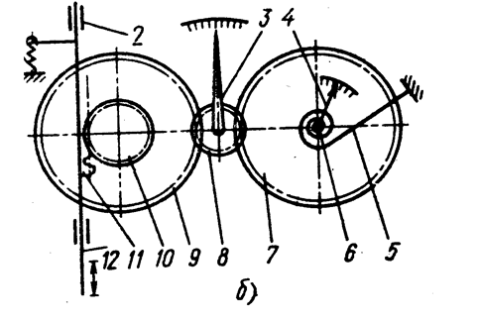

Передаточное отношение зубчатого механизма выполнено так, что при перемещении измерительного стержня на расстояние l = 1 мм стрелка совершает полный оборот, а указатель поворачивается на одно деление. Шкала индикатора имеет число делений 100. Цена деления шкалы циферблата с = l/n = 1/100 = 0,01 мм. Индикаторы часового типа выпускают классов точности 0 и 1.

Примеры условных обозначений.
Индикатора исполнения ИЧ с диапазоном измерения 0 – 2 мм, обыкновенного, класса точности 0:
Индикатор ИЧ 02 кл. 0 ГОСТ 577.
Индикатора исполнения ИЧ с диапазоном измерения 0 – 10 мм, брызгозащитного, класса точности 1:
Индикатор ИЧ 10Б кл. 1 ГОСТ 577.
Индикатора исполнения ИТ, пылезащищенного, класса точности 1.
Индикатор ИТП кл. 1 ГОСТ 577.

